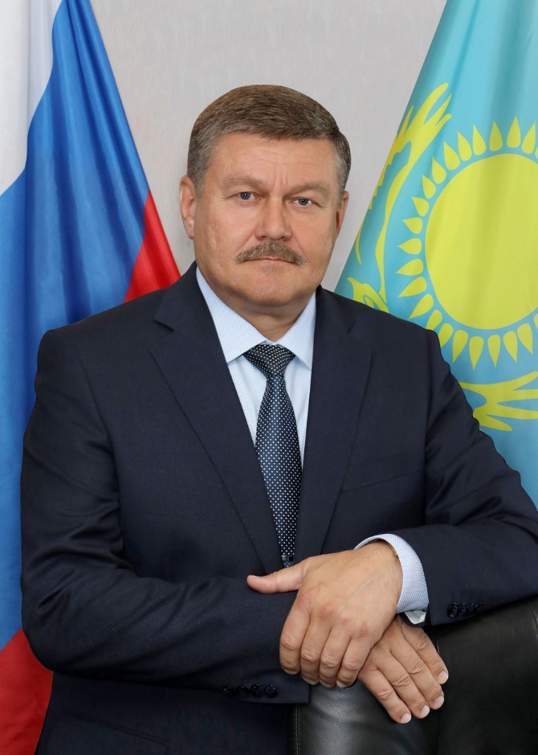
Бусыгин Константин Дмитриевич
30 мая 2017 года Президент России Владимир Путин и Президент Казахстана Нурсултан Назарбаев утвердили решение о назначении Константина Дмитриевича Бусыгина на должность Главы администрации г. Байконур.

Решение Президента Российской Федерации и Президента Республики Казахстан «О главе администрации г. Байконур» от 30 мая 2017 г.

Бусыгин Константин Дмитриевич родился 11 декабря 1965 года в городе Ташкенте, Узбекистан в семье военного. В 1980-х гг. проходил службу в армии, работал монтажником радиоаппаратуры в НПО «Геофизика» в Москве. С 1996 года по 2002 год занимал пост заместителя председателя правления Федерального инвестиционного банка, г. Москва.

В 1999 году окончил Московский государственный институт международных отношений (МГИМО) по специальности юрист-международник.
С 2002 по 2004 г. генеральный директор авиационной компании «Kosmas Air». В 2004 г. назначен заместителем префекта Западного административного округа г. Москвы. Курировал управление потребительского рынка и социального развития, организацию призыва в ряды вооружённых сил, сферу здравоохранения, культуры и образования.
В 2008 году окончил Российскую академию государственной службы при Президенте Российской Федерации (РАГС). В декабре 2010 года — глава управы Солнцево г. Москвы.
Кандидат экономических наук. В 2010 г. защитил в Институте экономики, управления и социальных отношений диссертацию на тему: «Механизмы повышения эффективности социально-экономической политики в регионах».
С декабря 2012 по февраль 2014 года занимал должность генерального директора Научно-производственного объединения (НПО) «Ижмаш» (ныне — ОАО "Концерн «Калашников»).
21 апреля 2014 года распоряжением Правительства Российской Федерации № 638 назначен руководителем Федерального агентства по обустройству государственной границы Российской Федерации (Росграница).
Указом Президента Российской Федерации от 19 января 2015 г. № 16 присвоен классный чин «Действительный государственный советник Российской Федерации 3-го класса».

Адасев Николай Петрович
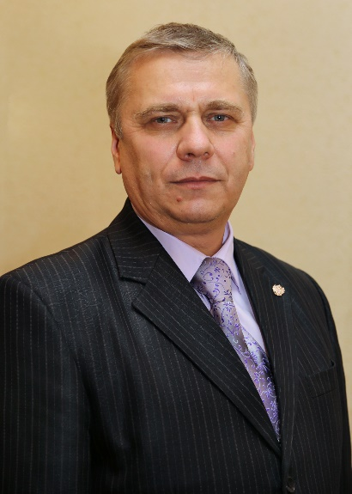
Распоряжением Главы администрации города Байконур от 09.10.2015 № 01-5/12-72 Адасев Николай Петрович назначен на должность заместителя Главы администрации с 12 октября 2015 г.

Краткая биографическая справка

1963 г.р., уроженец Быховского р-на Могилевской области.
Имеет высшее образование.
В 1985 году с отличием окончил Симферопольское высшее военно-политическое строительное училище по специальности «Военно-политическая» получив квалификацию офицера с высшим военно-политическим образованием.
В 1998 году получил вторую квалификацию – «юрист» в Белорусском негосударственном институте правоведения.

В 1985 году сразу после окончания военного училища прибыл для прохождения военной службы в войсковых частях космодрома Байконур. Службу закончил в звании подполковник.

В июне 2007 г. после окончания службы был приглашен на работу в администрацию города Байконур в Управление по работе с общественными формированиями.
В сентябре 2008 г. был избран председателем Первичной профсоюзной организации комплекса Байконур.
В апреле 2014 года окончил двухлетние курсы профессиональной переподготовки в Академии труда и социальных отношений по направлению «Менеджер в социально-трудовой сфере».
Возглавлял профсоюзную организацию Байконура вплоть до октября 2015 г.

29 декабря 2018 г. распоряжением Президента Российской Федерации за достигнутые трудовые успехи, активную общественную деятельность и многолетнюю добросовестную работу награжден Почетной грамотой Президента Российской Федерации.

Бобрышев Алексей Геннадьевич
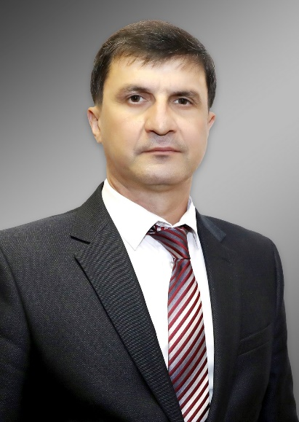

Распоряжением Правительства Российской Федерации, распоряжением Главы администрации города Байконур Бобрышев Алексей Геннадьевич с 29 августа 2022 г. назначен на должность заместителя Главы администрации.

Краткая биографическая справка

Бобрышев Алексей Геннадьевич родился 16 апреля 1975 года в городе Махачкала ДАССР, женат, имеет троих детей.
Образование высшее. Окончил в 1997 году Ставропольское высшее военное инженерное училище связи по специальности «Многоканальные телекоммуникационные системы» с присвоением квалификации «инженер».
С 2003 по 2021 года проходил дополнительное профессиональное образование по программам: «Составление и исполнение доходов и расходов бюджетов субъектов и муниципальных образований»; «Казначейское исполнение бюджетов»; «Управление государственными и муниципальными заказами»; «Социально-экономическое развитие муниципальных образований»; «Контрактная система в сфере закупок товаров, работ и услуг для обеспечения государственных и муниципальных нужд» с присвоением квалификации «Контрактный управляющий (специалист-эксперт в сфере закупок)»; «Противодействие коррупции».
С августа 1992 года по декабрь 1998 года проходил службу в Вооруженных силах РФ.
С января 1999 года по октябрь 2001 года работал на предприятиях и в организациях города Байконур (ОКБ «Радиотехнические системы», Байконурский электрорадиотехнический техникум им. М.И. Неделина, Управление Министерства Российской Федерации по налогам и сборам по городу и космодрому Байконур).
С декабря 2002 года по август 2022 года работал в Управлении финансов администрации города Байконур.

Вербицкий Тимур Иванович
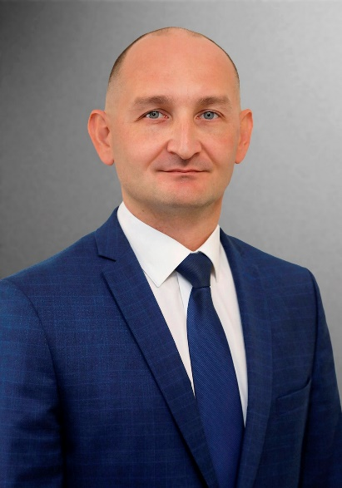
Распоряжением Правительства Российской Федерации, распоряжением Главы администрации города Байконур Вербицкий Тимур Иванович с 25 октября 2021 г. назначен на должность заместителя Главы администрации.

Краткая биографическая справка

Тимур Иванович Вербицкий родился 20 июня 1984 года в городе Ленинск Кзыл-Ординской области, женат, имеет троих детей.
Образование высшее. Окончил Государственное образовательное учреждение высшего профессионального образования «Волгоградская академия МВД России» по специальности «Юриспруденция» (квалификация «Юрист); негосударственное образовательное учреждение высшего профессионального образования «Академия МНЭПУ» по специальности «Государственное и муниципальное управление» (квалификация «Менеджер»).
С 2006 по 2012 год проходил службы в УВД комплекса «Байконур», с 2012 по 2019 год проходил федеральную государственную службу в органах Следственного комитета Российской Федерации. Службу закончил в звании подполковник юстиции.
С октября 2019 года работает в администрации города Байконур, занимал должность заместителя начальника Правового управления администрации города Байконур.

Куликовская Ольга Владимировна
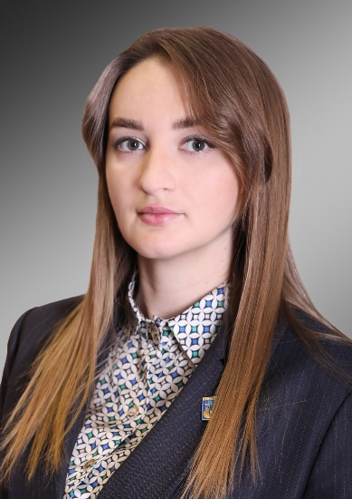

Распоряжением Главы администрации города Байконур Куликовская Ольга Владимировна с 19 декабря 2022 года назначена на должность руководителя Аппарата Главы администрации. .

Краткая биографическая справка

Куликовская Ольга Владимировна родилась 21 августа 1991 года в дер. Алехино Хотынецкого района Орловской области, замужем.
Образование среднее профессиональное, высшее. Окончила: в 2010 году ГОУ ВПО «Московский государственный университет путей сообщения» по специальности «Вычислительные машины, комплексы, системы и сети», квалификация «Техник»;
в 2019 году АНО ВО «Московский международный университет» по специальности «Юриспруденция», бакалавр;
в 2022 году АНО ВО «Московский международный университет» по специальности «Менеджмент», магистр.
Трудовую деятельность начала в октябре 2011 года в г. Орел в ООО «Телеконтакт Орел», с апреля 2013 года по февраль 2016 года работала в г. Москве в ООО «Скай-ф» МРК, ФГКУ Росгранстрой, Федеральном агентстве по обустройству государственной границы РФ, ООО «НПП «СВК».
С июля 2017 года работала в администрации города Байконур на различных должностях.

